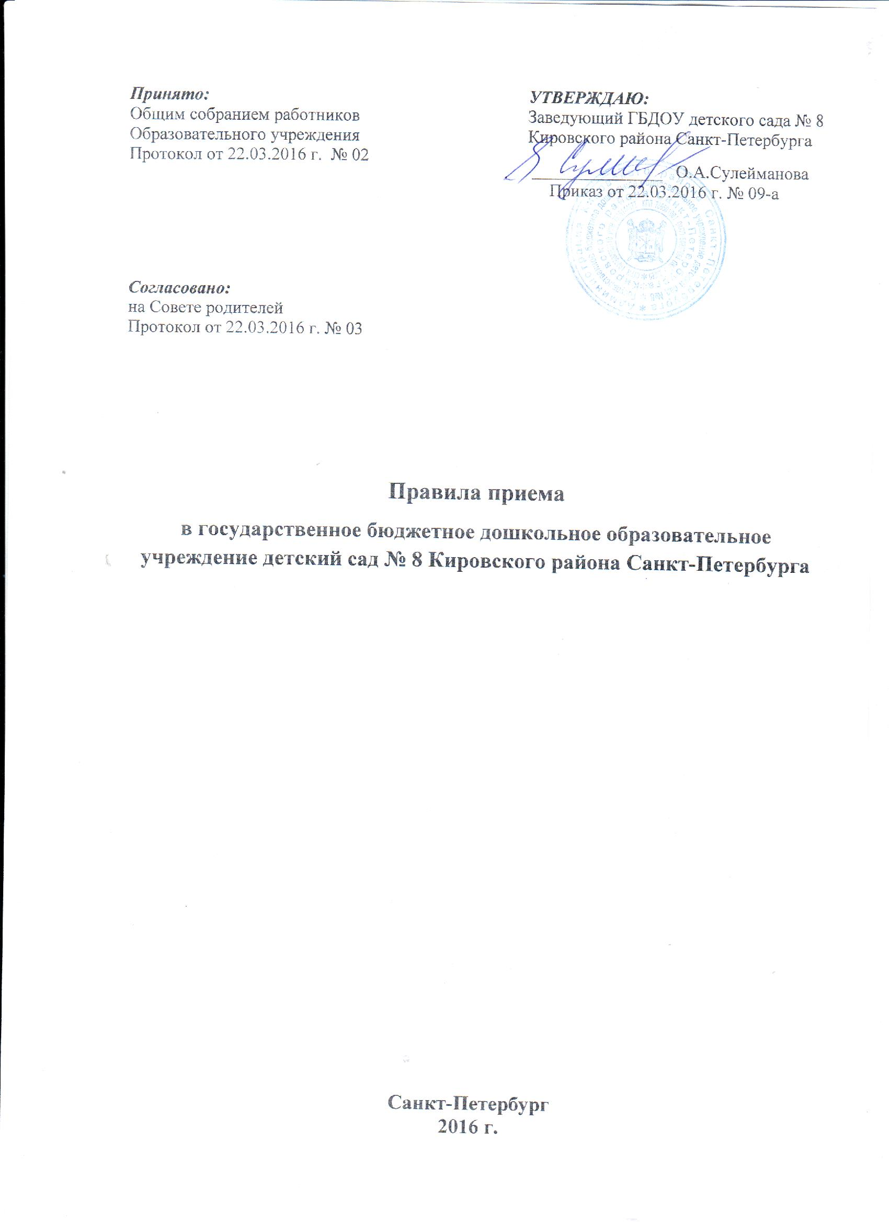

**1. Общие положения**

1.1. Настоящие правила приема воспитанников на обучение по образовательным программам дошкольного образования государственного бюджетного дошкольного образовательного учреждения детского сада № 8 Кировского района Санкт - Петербурга (далее - правила), определяет правила приема граждан Российской Федерации, иностранных граждан и лиц без гражданства в государственное бюджетное дошкольное образовательное учреждение детский сад № 8 Кировского района Санкт - Петербурга (далее - ГБДОУ детский сад № 8;

- Образовательное учреждение).

1.2. Настоящие правила разработаны в соответствии с Федеральным Законом от 29.12.2012 г. № 273-ФЗ "Об образовании в Российской Федерации", приказом Министерства образования и науки от 08.04. 2014 г. № 293 "Об утверждении Порядка приема на обучение по образовательным программам дошкольного образования", распоряжением Комитета по образованию Санкт-Петербурга от 03.02.2016 г. № 273-р "Об утверждении порядка комплектования воспитанниками государственных образовательных организаций, осуществляющих образовательную деятельность по реализации программ дошкольного образования".

1.3. Настоящие правила обеспечивают прием в ГБДОУ детский сад № 8 всех граждан, имеющих право на получение дошкольного образования и проживающих на территории, за которой закреплено Образовательное учреждение.

**2. Порядок приема**

2.1. Прием в ГБДОУ детский сад № 8 осуществляется в течение всего календарного года при наличии свободных мест в следующие виды групп:

- общеразвивающей направленности для детей раннего возраста с 1,6 до 2 лет;

- общеразвивающей направленности для детей раннего возраста с 2 до 3 лет;

- общеразвивающей направленности для детей дошкольного возраста с 3 до 4 лет;

- общеразвивающей направленности для детей дошкольного возраста с 4 до 5 лет;

- общеразвивающей направленности для детей дошкольного возраста с 5 до 6 лет;

- общеразвивающей направленности для детей дошкольного возраста с 6 до 7 лет.

2.2. Документы о приеме подаются в ГБДОУ детский сад № 8 после получения родителями (законными представителями) направления, выданного Комиссией по комплектованию государственных образовательных организаций, осуществляющих образовательную деятельность по реализации образовательных программ дошкольного образования, созданная администрацией Кировского района Санкт-Петербурга (далее - Комиссия).

2.3. Прием в ГБДОУ детский сад № 8 осуществляется по личному заявлению родителя (законного представителя), о зачислении ребенка в Образовательное учреждение согласно приложению № 1 при предъявлении оригинала документов согласно приложению № 2 в сроки действия направления, выданного Комиссией (30 дней).

2.3.1. Прием заявления о зачислении ребенка в ГБДОУ детский сад № 8 осуществляется в форме документа на бумажном носителе.

2.3.2 Заявление о приеме в Образовательное учреждение и прилагаемые к нему документы, представленные родителями (законными представителями) детей, регистрируются заведующим ГБДОУ детского сада № 8 или уполномоченным им должностным лицом, ответственным за прием документов, в журнале приема заявлений о приеме в Образовательное учреждение.

2.3.3. Иностранные граждане и лица без гражданства все документы представляют на русском языке или вместе с заверенным в установленном порядке переводом на русский язык.

2.3.4. Родители (законные представители) несут ответственность за своевременное представление необходимых документов в Образовательное учреждение.

2.4. После рассмотрения заявления и документов, приложенных к ним документов, указанных в приложении № 2 настоящих Правил, ГБДОУ детский сад № 8 принимает решение о зачислении ребенка или об отказе в зачислении в Образовательное учреждение.

2.4.1. Основанием для отказа в зачислении ребенка в ГБДОУ детский сад № 8 является:

- отсутствие ребенка в списке направленных детей, переданном из комиссии, и направления в Образовательное учреждение;

- непредставление документов, необходимых при зачислении ребенка в Образовательное учреждение:

- обращение лица, не относящегося к категории родитель (законный представитель).

2.4.2. При предъявлении родителем (законным представителем) полного пакета документов родителям (законным представителям) детей выдается уведомление о получении документов, содержащее информацию о регистрационном номере заявления о приеме ребенка в Образовательное учреждение, перечне представленных документов. Расписка заверяется подписью должностного лица Образовательного учреждения, ответственного за прием документов, и печатью учреждения.

2.5. С родителями (законными представителями) ребенка заключается договор об образовании по образовательным программам дошкольного образования (далее - договор) в 2 экземплярах с выдачей одного экземпляра договора родителям (законным представителям). Второй экземпляр хранится в личном деле воспитанника.

2.6. Заведующий Образовательного учреждения знакомит родителей (законных представителей) с Уставом ГБДОУ детского сада № 8, лицензией на осуществление образовательной деятельности, с образовательными программами и другими локальными актами, регламентирующими организацию и осуществление образовательной деятельности, права и обязанности воспитанников.

2.6.1. Факт ознакомления родителей (законных представителей) ребенка, в том числе через информационные системы общего пользования, с указанными документами фиксируются в заявлении о зачислении ребенка в ГБДОУ детский сад № 8, и заверяется подписью родителей (законных представителей) ребенка.

2.6.2. Подписью родителей (законных представителей) ребенка фиксируется также согласие на обработку персональных данных ребенка в соответствии с действующим законодательством.

2.7. Основанием возникновения образовательных отношений является приказ о зачислении ребенка в Образовательное учреждение.

2.7.1. Приказ о зачислении издает руководитель Образовательного учреждения в срок не

позднее 3 рабочих дней после заключения договора.

2.7.2. Приказы о зачислении в Образовательное учреждение размещаются на информационном стенде учреждения и на официальном сайте ГБДОУ детский сад № 8 в сети Интернет в течение 3 дней после издания приказа о зачислении и предоставляются в комиссию в электронном виде в день их издания.

2.8. На каждого ребенка, зачисленного в образовательное учреждение, оформляется личное дело, в котором хранятся копии документов, представленных при приеме документов в учреждение.

**3. Заключительные положения**

3.1. Настоящие Правила вступают и силу с момента утверждения руководителем

Образовательного учреждения и действуют до принятия новых.

3.2. Все Приложения к Правилам являются их неотъемлемой частью.

Приложение № 1

к Правилам

**Форма заявления**

**о зачислении ребенка в образовательное учреждение**

Руководителю ___________________________________________

(полное наименование ОУ)

___________________________________________

(фамилия, имя, отчество руководителя)

от _________________________________________

(фамилия, имя, отчество (последнее - при наличии) заявителя) Адрес регистрации __________________________

___________________________________________

(документ, удостоверяющий личность заявителя (№, серия, дата выдачи, кем выдан))

_________________________________________

_________________________________________

(документ, подтверждающий статус законного представителя ребенка

(№, серия, дата выдачи, кем выдан))

Контактные телефоны: _____________________

**ЗАЯВЛЕНИЕ**

Прошу принять моего ребенка (сына, дочь)

_____________________________________________________________________________

(фамилия, имя, отчество (последнее - при наличии) ребенка)

_____________________________________________________________________________

(свидетельство о рождении ребенка (№, серия, дата выдачи, кем выдано))

_____________________________________________________________________________

(дата и место рождения)

_____________________________________________________________________________

(место регистрации ребенка)

_____________________________________________________________________________

(место проживания ребенка)

в ____________________________________________________________________________

(наименование ОУ)

в группу ___________________________________ с _________________________________

(вид группы)

С лицензией образовательного учреждения (наименование) (далее - ОУ) на право реализации образовательной деятельности, уставом ОУ, образовательной программой, реализуемой в ОУ, ознакомлен.

Дата __________________ Подпись ______________________

Даю согласие на обработку персональных данных моих и ребенка ____________________

Ф.И.О. ребенка

Дата __________________ Подпись ______________________

Даю согласие на обучение моего ребенка, _______________________________________ по

Ф.И.О. ребенка

адаптированной образовательной программе дошкольного образования

Дата __________________ Подпись ______________________

Приложение № 2

к Правилам

**Перечень**

**документов, необходимых для представления в образовательное учреждение**

1. Документ, удостоверяющий личность заявителя:  
- паспорт гражданина Российской Федерации;  
- временное удостоверение личности, выданное на период замены паспорта;  
- паспорт иностранного гражданина;  
- свидетельство, которое удостоверяет личность и подтверждает законность нахождения на территории на получение статуса беженца или временного переселенца;  
- иные документы, удостоверяющие личность в соответствии с действующим законодательством;  
- документ, подтверждающий законность пребывания на территории Российской Федерации иностранного гражданина;  
- документ, подтверждающий родство заявителя, являющегося иностранным гражданином (или законность представления прав ребенка);  
- документ, подтверждающий полномочия заявителя (в случае обращения опекуна), выданные не на территории Санкт-Петербурга;  
- представлять интересы заявителя вправе доверенное лицо на основании документа, оформленного в соответствии с требованиями действующего законодательства, подтверждающего наличие у представителя прав действовать от лица заявителя и определяющего условия и границы реализации права представителя на получение государственной услуги (доверенность, договор).

2. Документ, удостоверяющий личность ребенка, выданный не на территории Санкт-Петербурга:  
- свидетельство о рождении ребенка для граждан Российской Федерации, республики Казахстан, Кыргызской Республики, Республики Таджикистан;  
- удостоверение гражданина Республики Узбекистан;  
- паспорт ребенка, являющегося иностранным гражданином, лицом без гражданства.

3. Документ, подтверждающий право на внеочередное или первоочередное зачисление ребенка в образовательную организацию (при наличии).

4. Заключение ПМПК (для зачисления в группу комбинированной, компенсирующей или оздоровительной направленности).

5. Документ, подтверждающий регистрацию ребенка по месту жительства или по месту пребывания на территории Санкт-Петербурга (форма 3, форма 8, форма 9) или документ, содержащий сведения о регистрации ребенка по месту жительства или по месту пребывания.  
(п.5 в редакции [Распоряжения Комитета по образованию Санкт-Петербурга от 11.05.2016 г. № 1413-р](http://docs.cntd.ru/document/456004944).

6. Медицинская справка по форме 026/у-2000.

Приложение № 3

к Правилам

**Категории граждан, имеющих право на внеочередное и первоочередное зачисление ребенка в образовательное учреждение**

1. Дети, родители (законные представители) которых имеют право на внеочередное зачисление ребенка в образовательную организацию:  
- дети граждан из подразделений особого риска, а также семей, потерявших кормильца из числа этих граждан;  
- дети граждан, подвергшихся воздействию радиации вследствие катастрофы на Чернобыльской АЭС, указанные в [пунктах 1-4](http://docs.cntd.ru/document/9034360), [6](http://docs.cntd.ru/document/9034360), [11 статьи 13 Закона Российской Федерации от 15.05.91 N 1244-1 "О социальной защите граждан, подвергшихся воздействию радиации вследствие катастрофы на Чернобыльской АЭС"](http://docs.cntd.ru/document/9034360);  
- дети прокуроров;  
- дети сотрудников Следственного комитета Российской Федерации;  
- дети судей.

2. Дети, родители (законные представители) которых имеют право на первоочередное зачисление ребенка в ОО:  
- дети военнослужащих, проходящих военную службу по контракту, уволенных с военной службы при достижении ими предельного возраста пребывания на военной службе, состоянию здоровья или в связи с организационно-штатными мероприятиями по месту жительства их семей;  
- дети из многодетных семей;  
- дети из неполных семей, находящихся в трудной жизненной ситуации;  
- дети-инвалиды и дети, один из родителей которых является инвалидом;  
- дети из семей, в которой воспитывается ребенок-инвалид;  
- дети, братья и сестры которых посещают данную ОО на дату поступления ребенка в ОО;  
- дети, родитель (законный представитель) которых занимает штатную должность в данной ОО;  
- детям сотрудника полиции;  
- детям сотрудника полиции, погибшего (умершего) вследствие увечья или иного повреждения здоровья, полученных в связи с выполнением служебных обязанностей;  
- детям сотрудника полиции, умершего вследствие заболевания, полученного в период прохождения службы в полиции;  
- детям гражданина Российской Федерации, уволенного со службы в полиции вследствие увечья или иного повреждения здоровья, полученных в связи с выполнением служебных обязанностей и исключивших возможность дальнейшего прохождения службы в полиции;  
- детям гражданина Российской Федерации, умершего в течение одного года после увольнения со службы в полиции вследствие увечья или иного повреждения здоровья, полученных в связи с выполнением служебных обязанностей, либо вследствие заболевания, полученного в период прохождения службы в полиции, исключивших возможность дальнейшего прохождения службы в полиции;  
- детям, находящимся (находившимся) на иждивении сотрудника полиции, гражданина Российской Федерации, указанных в абзацах десятом-четырнадцатом настоящего пункта;  
- детям сотрудников органов внутренних дел, не являющихся сотрудниками полиции;  
- детям гражданина Российской Федерации, имевшего специальное звание и проходившего службу в учреждениях и органах уголовно-исполнительной системы, федеральной противопожарной службе Государственной противопожарной службы, органах по контролю за оборотом наркотических средств и психотропных веществ и таможенных органах Российской Федерации, уволенного со службы в учреждениях и органах вследствие увечья или иного повреждения здоровья, полученных в связи с выполнением служебных обязанностей и исключивших возможность дальнейшего прохождения службы в учреждениях и органах;  
- детям гражданина Российской Федерации, имевшего специальное звание и проходившего службу в учреждениях и органах уголовно-исполнительной системы, федеральной противопожарной службе Государственной противопожарной службы, органах по контролю за оборотом наркотических средств и психотропных веществ и таможенных органах Российской Федерации, умершего в течение одного года после увольнения со службы в учреждениях и органах вследствие увечья или иного повреждения здоровья, полученных в связи с выполнением служебных обязанностей, либо вследствие заболевания, полученного в период прохождения службы в учреждениях и органах, исключивших возможность дальнейшего прохождения службы в учреждениях и органах;  
- детям сотрудника, имеющего специальные звания и проходившего службу в учреждениях и органах уголовно-исполнительной системы, федеральной противопожарной службе Государственной противопожарной службы, органах по контролю за оборотом наркотических средств и психотропных веществ и таможенных органах Российской Федерации, погибшего (умершего) вследствие увечья или иного повреждения здоровья, полученных в связи с выполнением служебных обязанностей;  
- детям сотрудника, имеющего специальные звания и проходившего службу в учреждениях и органах уголовно-исполнительной системы, федеральной противопожарной службе Государственной противопожарной службы, органах по контролю за оборотом наркотических средств и психотропных веществ и таможенных органах Российской Федерации, умершего вследствие заболевания, полученного в период прохождения службы в учреждениях и органах;  
- детям сотрудников, имеющих специальные звания и проходящих службу учреждениях, и органах уголовно-исполнительной системы, федеральной противопожарной службе Государственной противопожарной службы, органах по контролю за оборотом наркотических средств и психотропных веществ и таможенных органах РФ;  
- детям, находящимся (находившимся) на иждивении сотрудника, имеющего специальные звания и проходящего службу в учреждениях и органах уголовно-исполнительной системы, федеральной противопожарной службе Государственной противопожарной службы, органах по контролю за оборотом наркотических средств и психотропных веществ и таможенных органах Российской Федерации, гражданина Российской Федерации, указанных в [пунктах 1-5 части 14 статьи 3 Федерального закона от 30.12.2012 № 283-ФЗ "О социальных гарантиях сотрудникам некоторых федеральных органов исполнительной власти и внесении изменений в отдельные законодательные акты Российской Федерации"](http://docs.cntd.ru/document/902389652).